Sprawdzian wiedzy i umiejętności z zakresu kwalifikacji EE.09 wtorek, 14 grudnia 2021

Wykonaj aplikację internetową restauracji. Wykorzystaj pakiet XAMPP oraz edytor tekstowy zaznaczający składnię.

Aby wykonać zadanie, zaloguj się na konto **Egzamin** bez hasła. Na pulpicie znajdziesz archiwum ZIP o nazwie *zad1.zip* zabezpieczone hasłem: **Wykon@jTo**

# Operacje na bazie danych

Tabele wykorzystane w zadaniu są przedstawione na obrazie 1. Pole typ z tabeli dania odpowiada rodzajom dań: 1 – zupy, 2 – mięsne, 3 – przekąski, 4 – napoje. Pole stanowisko z tabeli pracownicy odpowiada stanowiskom: 1 – kucharz, 2 – pomoc, 3 – kelner, 4–barman.

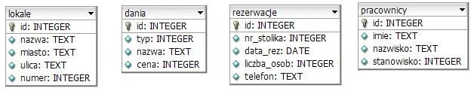

# Obraz 1. Baza danych

Za pomocą narzędzia phpMyAdmin wykonaj operacje na bazie danych:

* Utwórz nową bazę danych o nazwie *baza*
* Zaimportuj do bazy tabele z pliku *baza.sql*, z wcześniej rozpakowanego archiwum. Wykonaj zrzut ekranu po imporcie. Zrzut zapisz w formacie JPEG i nazwij *zad1*. Nie kadruj zrzutu. Zrzut powinien obejmować cały ekran, z widocznym paskiem zadań. Na zrzucie powinny być widoczne elementy wskazujące na poprawnie wykonany import tabel.
* Zapisz i wykonaj zapytania SQL działające na bazie. Wykonaj zrzuty ekranu przedstawiające wyniki działania kwerend. Zrzuty zapisz w formacie JPEG i nadaj im nazwy *kw1*, *kw2*, *kw3*, *kw4*. Zrzuty powinny obejmować cały ekran monitora z widocznym paskiem zadań. Zapytania zapisz w pliku *kwerendy.txt*
  + Zapytanie 1: wstawiające do tabeli rezerwacje rekord z danymi: numer stolika = 1, data=„2017-07- 04”, liczba osób = 4, numer telefonu = „111222333”, wartość pola id nadawana jest automatycznie
  + Zapytanie 2: wybierające z tabeli dania jedynie pola nazwa i cena dla dań mięsnych
  + Zapytanie 3: wybierające z tabeli dania jedynie pole nazwa dla takich przekąsek, których cena jest mniejsza od 15 zł
  + Zapytanie 4: aktualizujące dane w tabeli pracownicy. Dla wszystkich pracowników, którzy zatrudnieni są jako kelner, należy dokonać zmiany stanowiska na barman

# Witryna internetowa

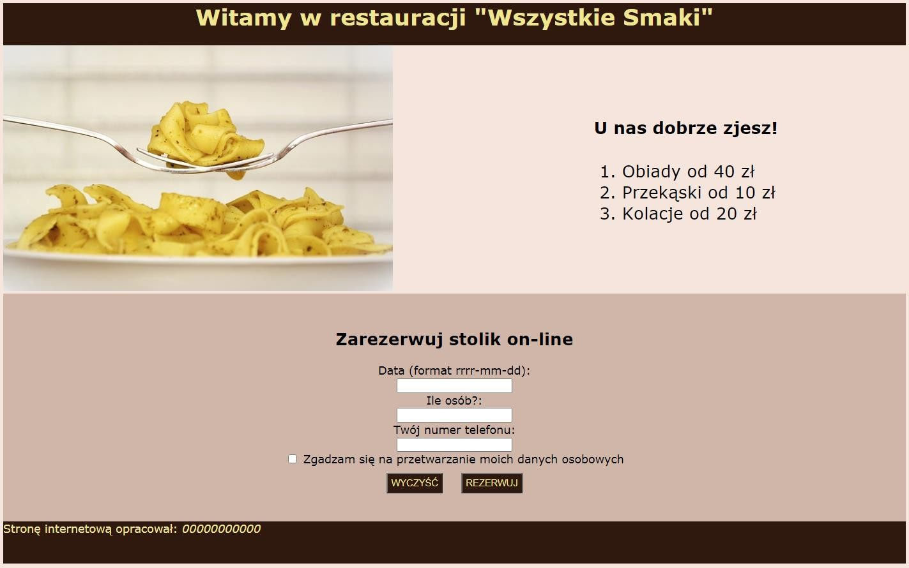

**Obraz 2. Witryna internetowa**

Wymagania dotyczące witryny:

* Nazwa pliku: *restauracja.html*
* Zastosowany język HTML 5
* Zastosowany właściwy standard kodowania polskich znaków
* Tytuł strony widoczny na karcie przeglądarki: „Restauracja Wszystkie Smaki”
* Arkusz stylów w pliku o nazwie *styl_1.css* prawidłowo połączony z kodem strony
* Podział strony na bloki: baner, panele lewy i prawy, dolny, stopka. Podział zrealizowany za pomocą znaczników sekcji tak, aby układ bloków strony po uruchomieniu w przeglądarce, był zgodny z Obrazem 2
* Zawartość banera: nagłówek pierwszego stopnia o treści: Witamy w restauracji „Wszystkie Smaki”
* Zawartość panelu lewego: obraz *menu.jpg* z tekstem alternatywnym o treści: „Nasze danie”
* Zawartość panelu prawego:
  + Nagłówek czwartego stopnia o treści: „U nas dobrze zjesz!”
  + Lista numerowana z trzema elementami: Obiady od 40 zł; Przekąski od 10 zł; Kolacje od 20 zł
* Zawartość panelu dolnego:
  + Nagłówek drugiego stopnia o treści: „Zarezerwuj stolik on-line”
  + Formularz zgodny z obrazem 2, wysyłający dane do pliku *rezerwacja.php* metodą bezpieczną, zawiera podpisy i pola:
    - „Data (format rrrr-mm-dd):”, poniżej pole edycyjne
    - „Ile osób?”, poniżej pole edycyjne typu numerycznego
    - „Twój numer telefonu:”, poniżej pole edycyjne
    - Pole wyboru z napisem: „Zgadzam się na przetwarzanie moich danych osobowych”
    - Przycisk „WYCZYŚĆ”, po jego wciśnięciu formularz jest czyszczony
    - Przycisk „REZERWUJ”, po jego wciśnięciu są wysyłane dane z formularza
* Zawartość stopki: napis o treści: „Stronę internetową opracował: ”, dalej wstawiony Twój numer PESEL, lub w przypadku jego braku, inny numer, którym został podpisany arkusz, numer powinien być zapisany pochyloną czcionką

# Styl CSS witryny internetowej

Plik CSS zawiera formatowanie:

* Całej strony: kolor tła #F6E5DC, krój czcionki Verdana
* Banera: kolor tła #2F180C, wyrównanie tekstu do środka, kolor czcionki khaki, wysokość 60 px
* Panelu lewego: szerokość 60%
* Panelu prawego: rozmiar czcionki 150%, marginesy wewnętrzne 70 px
* Panelu dolnego: kolor tła #D0B6A8, wyrównanie tekstu do środka, marginesy wewnętrzne 30 px
* Stopki: kolor tła #2F180C, kolor czcionki khaki, wysokość 60 px
* Obrazu: wysokość 350 px
* Obu przycisków: marginesy zewnętrzne 10 px, wewnętrzne 5 px, kolor tła #2F180C, kolor czcionki khaki

# Skrypt połączenia z bazą

W tabeli 1 podano wybór funkcji PHP do obsługi bazy danych. Wymagania dotyczące skryptu:

* Napisany w języku PHP, w pliku o nazwie *rezerwacja.php*
* Jest uruchamiany po wypełnieniu formularza i wciśnięciu przycisku REZERWUJ. Nie jest wymagane sprawdzenie poprawności danych wpisanych w formularz
* Wypisuje tekst „Dodano rezerwację do bazy”
* Łączy się z serwerem bazodanowym na *localhost*, użytkownik **root** bez hasła, baza danych o nazwie

*baza*

* Pobiera dane z formularza
* Wysyła do bazy danych zapytanie wstawiające rekord do tabeli rezerwacje z danymi pobranymi z formularza bez wypełnionego numeru stolika (zmodyfikowane zapytanie 1, patrz punkt „Operacje na bazie danych")
* Na końcu działania skrypt zamyka połączenie z serwerem.

# Tabela 1. Wybór funkcji języka PHP do obsługi bazy MySQL i MariaDB

|  |  |
| --- | --- |
| **Funkcje bilioteki mysqli** | **Zwracana wartość** |
| mysqli_connect(serwer, użytkownik, hasło, nazwa_bazy) | id połączenia lub FALSE, gdy niepowodzenie |
| mysqli_select_db(id_polaczenia, nazwa_bazy) | TRUE/FALSE w zależności od stanu operacji |
| mysqli_error(id_polaczenia) | Tekst komunikatu błędu |
| mysqli_close(id_polaczenia) | TRUE/FALSE w zależności od stanu operacji |
| mysqli_query(id_polaczenia, zapytanie) | Wynik zapytania |
| mysqli_fetch_row(wynik_zapytania) | Tablica numeryczna odpowiadająca wierszowi zapytania |
| mysqli_fetch_array(wynik_zapytania) | Tablica zawierająca kolejny wiersz z podanych w wyniku zapytania lub FALSE, jeżeli nie ma więcej wierszy w wyniku zapytania |
| mysqli_num_rows(wynik_zapytania) | Liczba wierszy/ kolumn w podanym zapytaniu |
| mysqli_num_fields(wynik_zapytania) | Liczba wierszy/ kolumn w podanym zapytaniu |

*UWAGA: Po zakończeniu pracy utwórz plik tekstowy. Zapisz w nim nazwę przeglądarki internetowej, w której weryfikowałeś poprawność działania witryny. Plik zapisz w folderze z Twoim numerem PESEL (lub innym, którym został podpisany arkusz) jako przeglądarka.txt.*

*Nagraj płytę z rezultatami pracy. W folderze z numerem PESEL (lub innym, którym został podpisany arkusz) powinny się znajdować pliki: kw1.jpg, kw2.jpg, kw3.jpg, kw4.jpg, kwerendy.txt, menu.jpg, przeglądarka.txt, restauracja.html, rezerwacja.php, styl_1.css, zad1.jpg, ewentualnie inne przygotowane pliki. Po nagraniu płyty sprawdź poprawność nagrania. Opisz płytę swoim numerem PESEL (lub innym, którym został podpisany arkusz) i zapakowaną w pudełku pozostaw na stanowisku, wraz z arkuszem egzaminacyjnym.*

# Czas przeznaczony na wykonanie zadania wynosi 150 minut. Ocenie będzie podlegać 5 rezultatów:

* + operacje na bazie danych,
  + wygląd witryny internetowej,
  + działanie witryny internetowej,
  + styl CSS witryny internetowej,
  + skrypt połączenia z bazą.

*Wypełnia zdający*

**Do arkusza egzaminacyjnego dołączam płytę CD opisaną numerem PESEL**

**której jakość nagrania została przeze mnie sprawdzona.**

**,**

………………………………

*Czytelny podpis Przewodniczącego ZN*

**Potwierdzam, że do arkusza egzaminacyjnego dołączona jest płyta CD, opisana numerem PESEL zdającego.**

*Wypełnia Przewodniczący ZN*

|  |  |  |  |  |  |  |  |  |  |  |
| --- | --- | --- | --- | --- | --- | --- | --- | --- | --- | --- |
|  |  |  |  |  |  |  |  |  |  |  |